Tabla de Contenido

**Reporte Proyecto Parcial – PAO 1 2025 Sistema para gestión de contactos** 1

**Integrantes** 1

**Capturas de Pantalla** 2

**Video Explicativo** 6

**Clase Principal:** 7

**Repositorio de Código:** 7

**Evidencia de Reuniones:** 8

**Coevaluación:** 8

**Referencias** 8

# **Reporte Proyecto Parcial – PAO 1 2025 Sistema para gestión de contactos**

# **Integrantes**

* Geovanny Nieves, 202205241, ganieves
* Leyner Zambrano, 202204145, leypzamb
* Alexander Soriano, 202108361, axsorian

# **Capturas de Pantalla**

Ilustración Ventana de inicio de sesión. Los datos ingresados se validan deserializando un archivo .user que contiene los datos serializados. Si las credenciales no existen, se muestra una notificación emergente y borra los campos de texto

Ilustración Notificación Emergente cuando las credenciales de inicio de sesión son incorrectas

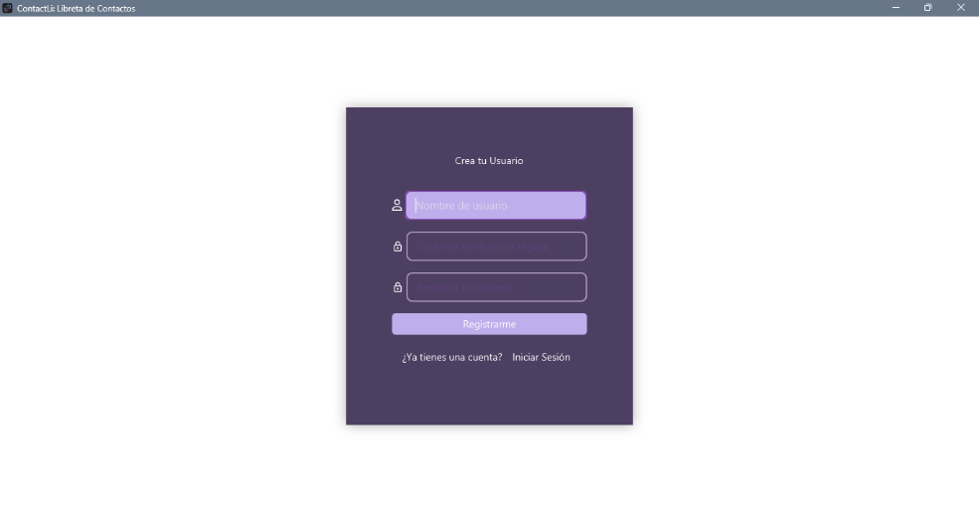

Ilustración Ventana de registro. Los campos de texto son previamente validados y se muestra una notificación emergente cuando el usuario ya está en uso o cuando las contraseñas no coinciden, o cuando el registro fue exitoso

Ilustración Notificación emergente cuando las contraseñas no coinciden.

Ilustración Notificación emergente cuando el usuario no está disponible

Ilustración Ventana principal de un usuario que no ha agregado ningún contacto. Desde aquí, el usuario puede: Buscar, agregar, visualizar, ordenar y eliminar contactos. Además, puede cerrar sesión y consultar la guía de usuario.

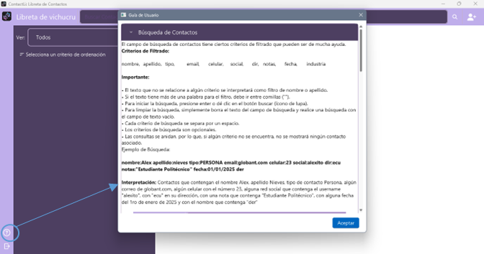

Ilustración Ventana emergente cuando el usuario da clic en el botón de ayuda. El usuario puede leer una guía detallada con funciones adicionales para sacar el máximo provecho a la aplicación.

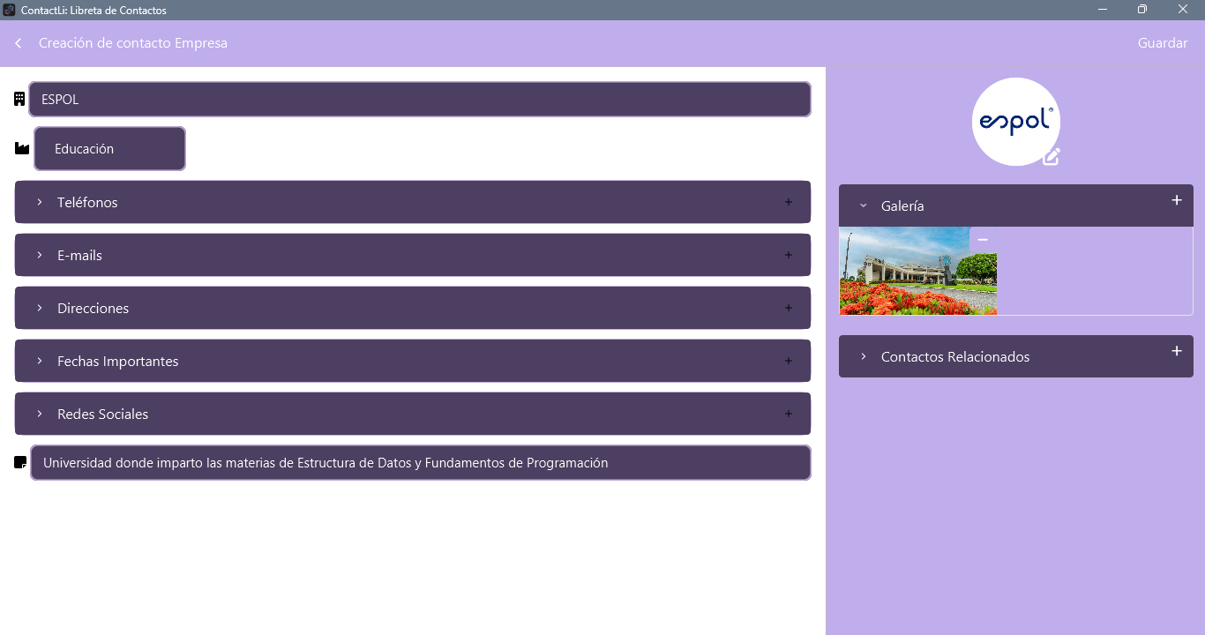

Ilustración Ventana de Creación o Edición de contacto empresa. Todos los campos son opcionales excepto el nombre. El usuario puede agregar o eliminar tantos campos o imágenes sean necesarios. Las fotos se copian y se guardan en los archivos internos del programa.

Ilustración Ventana de Creación o Edición de contacto persona. Se muestra una notificación emergente que no permite guardar el contacto sin un nombre, aunque haya más datos agregados.

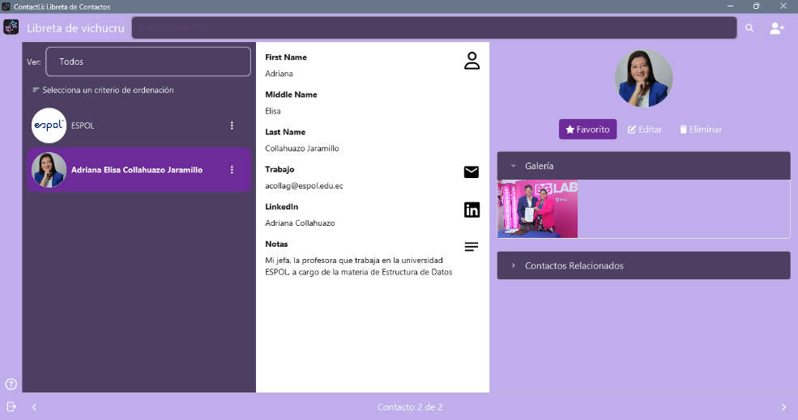

Ilustración Ventana principal mostrando un contacto Persona. Los datos que no existen no se muestran. Se puede dar clic en el ícono de correo para abrir la aplicación asociada. En este momento, aparece una barra inferior para navegar circularmente por la lista.

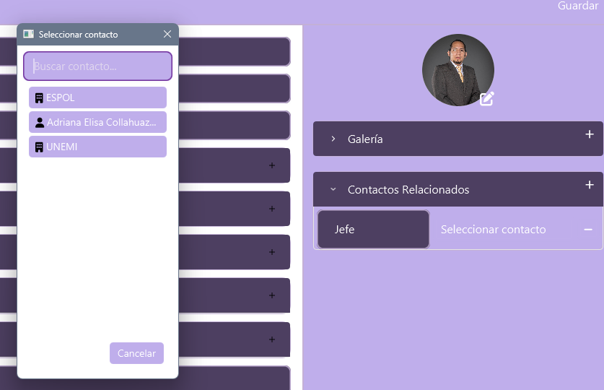

Ilustración Ventana de Creación o Edición de Contacto. El usuario puede agregar tantos contactos relacionados como desee (dando clic en el botón + de “Contactos Relacionados”, dar clic en el botón de Seleccionar Contacto para desplegar una ventana emergente y elegir el contacto que quiere vincular y eligiendo el tipo de relación desde el menú desplegable junto al botón.

Ilustración Ventana principal mostrando un contacto que posee un contacto relacionado. Al dar clic en el contacto relacionado, se visualizará la información de este.

Ilustración Ventana principal mostrando los contactos de tipo Persona y ordenados por la cantidad de correos electrónicos agregados.

Ilustración Ventana principal con contactos luego de buscar aquellos que tienen "espol" en alguno de sus correos electrónicos.

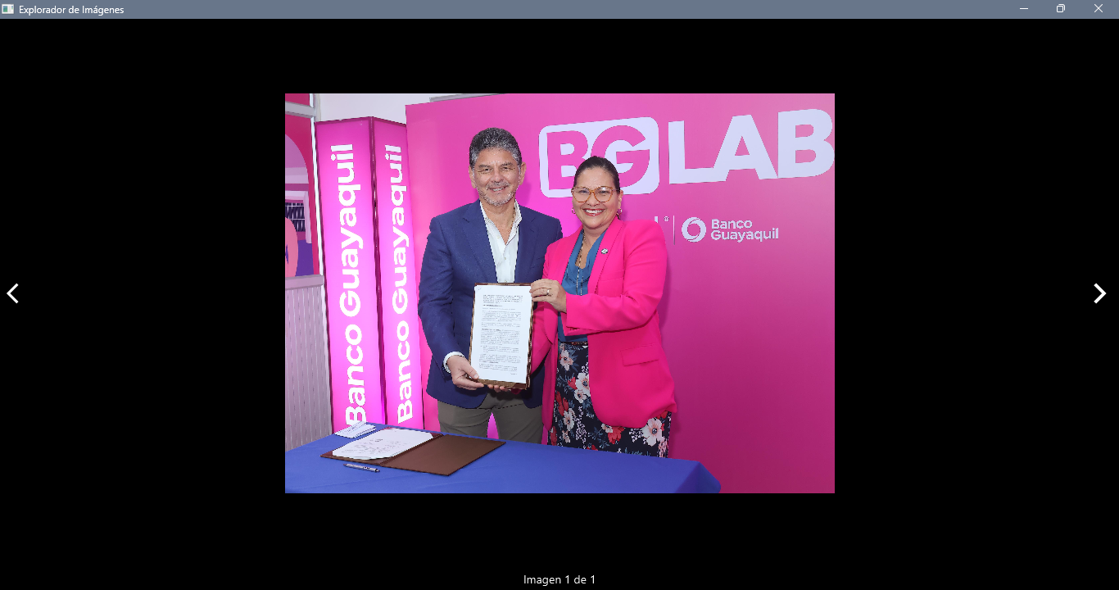

Ilustración Ventana de exploración de imágenes. Se abre cuando el usuario da clic en alguna imagen de la galería de algún contacto, se puede navegar con las flechas de los extremos de forma circular.

# **Video Explicativo**

* Enlace al video en YouTube: <https://youtu.be/4VBwJU-rzN8>

# **Clase Principal:**

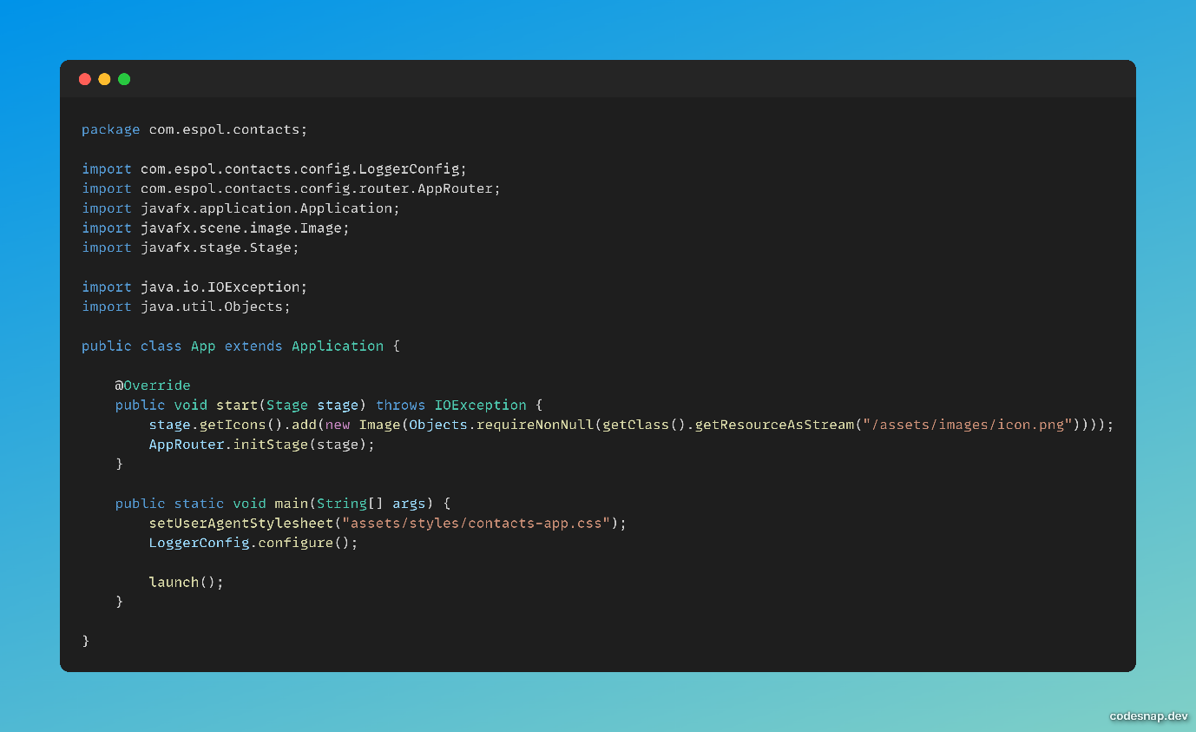

# **Repositorio de Código:**

* Las cuentas de GitHub de los estudiantes se encuentran activamente en uso con las credenciales de la ESPOL, por ello, se comparte el enlace al repositorio, que se encuentra público al momento de la primera lectura de este documento.
* <https://github.com/AlexitoSnow/Proyecto_P1_2>

# **Evidencia de Reuniones:**

Se realizaron reuniones de seguimiento pero no fueron grabadas.

# **Coevaluación:**

|  |  |  |  |
| --- | --- | --- | --- |
|  | Aporte al proyecto (entre 0 y 1) | | |
|  | **Geovanny Nieves** | **Leyner Zambrano** | **Alexander Soriano** |
| Geovanny Nieves | 1 | 0.1 | 0.3 |
| Leyner Zambrano | 1 | 0.1 | 0.3 |
| Alexander Soriano | 1 | 0.3 | 0.3 |

# **Referencias**

Philia Contacts: Aplicación de Escritorio para gestionar contactos. Nos ayudó a tener una referencia sobre cómo luce una libreta de contactos en el sistema operativo de Windows.

https://apps.microsoft.com/detail/9MXHT996K5ST

WhatsApp Desktop: Aplicación de mensajería de Escritorio. Nos orientó en la forma en la que se muestran las imágenes y contactos de grupos relacionados.

https://apps.microsoft.com/detail/9NKSQGP7F2NH

Samsung Contacts: Aplicación móvil para gestionar contactos. Nos ayudó a tener una referencia de cómo se visualizan y editan todos los atributos de un contacto.

http://apps.samsung.com/appquery/appDetail.as?appId=com.samsung.android.app.contacts

JavaFX Fluent UI Theme: Tema personalizado para JavaFX que soporta las guías de estilo de Windows 11. Se usó para modificar totalmente la hoja de estilos base de JavaFX (modena).

https://github.com/Eroica/javafx-fluent-theme